Proiect la Proiectarea Sistemelor de Operare
Implementare Apel de Sistem



Std. Sg. Poplauschi Andrei-Eugen

Cuprins

Introducere 3
Scopul Proiectului 3
Definiții 3
Tipuri de Apeluri de Sistem 3
1. Controlul proceselor 3
2. File Manegment 4
3. Administrare 4
4. Admistrare informații 4
5. Comunicare 4
6. Protecție 4
Structura Documentului 4
Cerințe de Sistem 5
Hardware 5
Software 5
Implementare 5
Cod 6
Explicare Cod 6

Introducere

Scopul Proiectului
Obiectivul acestui proiect constă în implementarea unui apel de system (cu posibilitatea implementarii de apeluri adiționale) cu scopul de a crea o interfață care să permită colectarea și analizarea datelor în scopuri de învățare.

Definiții
Un apel de sistem este modul prin care un program trimite o cerere pentru executarea unui serviciu de către Sistemul de Operare. Acestea pot include servicii legate de nivelul hardware precum accesarea unui hard-disk, dar și crearea și executarea de procese.

Tipuri de Apeluri de Sistem

Controlul proceselor
  - Creare Proces
  - Terminare Proces
  - Încărcare/Executare
  - Setarea atributelor proceselor
  - Asteptare pentru eveniment/timp
  - Alocare/dezalocare memorie

Administrare fișiere
- Creare/Ștergere fișier
- Deschidere/Închidere fișier
- Scriere/Ștergere conținut fișier
- Setarea atributelor fișierului

Administrare
- Request/Release
- Setare atribute dispozitiv
- (De)Atasare dispozitive

Administrare informații
  - Setare/Primire informații cu privire la: timp, data, nume dispozitiv,etc.
  - Setare/Primire metadate cu privire la fișiere, procese și dispozitive

Comunicare

Protecție

Structura Documentului
Documentul este împărțit în trei capitole, primul privind definirea generală a apelurilor de sistem, al doilea listează cerințele minime hardware cât și software pentru rulare urmând ca cel de al treilea să ofere o vizualizare a codului împreună cu explicarea acestuia.

Cerințe de Sistem

Hardware
Minim:
Placa de bază - suport arhitectură ISA/EISA/PCI/MCA
Procesor - 80386/80486/Pentium <I/PRO/II/III>
Memorie Principală(RAM) - 8MB
Memorie Secundaraă(HDD) - 300MB

Aplicația a fost creată pe un sistem cu următoarele specificații:
Placa de bază - LNVNB161216
Procesor - Ryzen 7 7745HX
Memorie Pricipală(RAM) - 32GB
Memorie Secundară(SSD) -1TB

Software
Codul poate fi rulat pe orice versiune de Linux de la 5.8 în sus (la momentul testării), dar în urma rulării comenzilor se va ajunge din nou la versiunea de 5.8.1 . Eu am lucrat folosind o mașină virtuală cu următoarele specificații:
VMware Workstation 17 :Memory 16GBProcessors 4 => <nproc>Hard Disk(SCSI) 100GbOS: Ubuntu 64-bit

Implementare

În acest capitol o să prezint cum un poate fi implementat un apel de sistem ce copiază in user-space o serie de informații despre un proces. Timpul de lucru este de cca 1-4h depinzând de hardware, dar 90% din acest timp nu necesită intervenția programatorului.
Să începem!

1a.Updatarea listei de pachete
sudo apt update && sudo apt upgrade -y
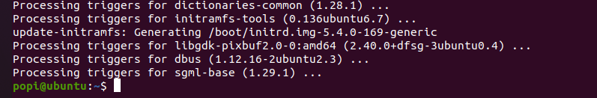

1b. sudo apt-get update -y
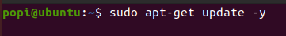
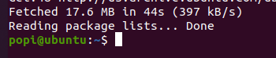

- Instalare Dwarves
sudo apt-get install -y dwarves
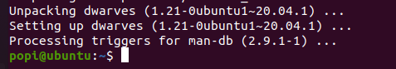

- Instalare librării esențiale
sudo apt install build-essential libncurses-dev libssl-dev libelf-dev bison flex -y
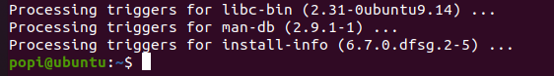

- Curățare sistem
sudo apt clean && sudo apt autoremove -y
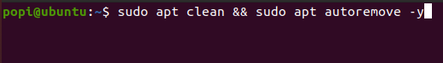
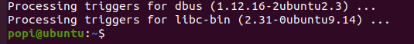

- Descărcare kernel Linux 5.8.1
wget -P ~/ https://cdn.kernel.org/pub/linux/kernel/v5.x/linux-5.8.1.tar.xz
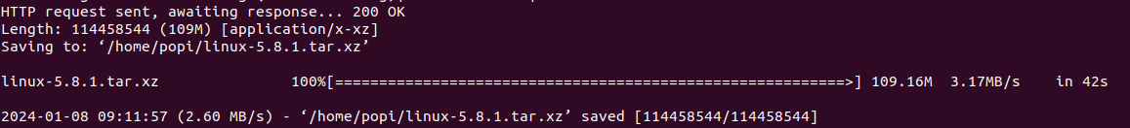

- Extragere conținut kernel

tar -xvf linux-5.8.1.tar.xz
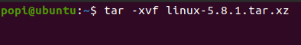
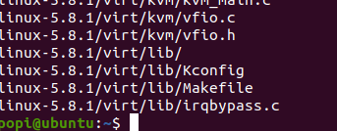

- Mutare în directorul creat
cd linux-5.8.1/


- Creare director pentru noul apel de sistem
mkdir get_process_info
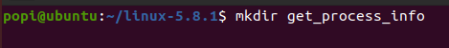

- Creare fișiere pentru codul apelului
gedit get_process_info/get_process_info.h
(tot aici o să implementăm și header-ul ce conține structura, acest exemplu folosește un cod simplu)
<
#ifndef PROCESS_INFO_H
#define PROCESS_INFO_H

#define TASK_COMM_LEN 16

struct process_info {
pid_t pid;
long state;
int priority;
char comm[TASK_COMM_LEN];
};
#endif

>
gedit get_process_info/get_process_info.c
<
#include <linux/kernel.h>
#include <linux/syscalls.h>
#include <linux/sched.h>
#include <linux/uaccess.h>
#include "process_info.h"

SYSCALL_DEFINE2(get_process_info, pid_t, process_id, struct process_info __user *, info)
{
if (!access_ok(info, sizeof(struct process_info)))
{
pr_err("get_process_info: Invalid user pointer for struct process_info\n");
return -EFAULT;
}

struct task_struct *task = pid_task(find_get_pid(process_id), PIDTYPE_PID);

if (task == NULL)
{
pr_err("get_process_info: Process not found with ID %d\n", process_id);
return -ESRCH;
}

struct process_info kernel_info;
kernel_info.pid = task->pid;
kernel_info.state = task->state;
kernel_info.priority = task->prio;
strncpy(kernel_info.comm, task->comm, TASK_COMM_LEN - 1);
kernel_info.comm[TASK_COMM_LEN - 1] = '\0';

if (copy_to_user(info, &kernel_info, sizeof(struct process_info)))
{
pr_err("get_process_info: Failed to copy information to user space\n");
return -EFAULT;
}

return 0;
}
>
- Creare fișier Makefile pentru codul apelului
gedit get_process_info/Makefile
<
obj-y := get_process_info.o
>

- Modificare Kernel Makefile
gedit Makefile
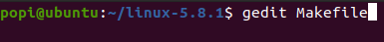
(Odată deschis fișierul dacă ați parcurs acești pași veți găsi la linia 1073 partea de cod ce trebuie modificată pentru a adăuga fișierul apelului nostru de sistem în componentele de bază ale kernelului)

-1073: core-y += kernel/ certs/ mm/ fs/ ipc/ security/ crypto/ block/ get_process_info/

- Declarăm noul apel de sistem
gedit include/linux/syscalls.h
(Adaugați următoarele linii la liniile specificate)
-calea către header
86: #include "../get_process_info/process_info.h"
-modificatorul asmlinkage este folosit pentru a defini convențiile de apel corecte
1427: asmlinkage long sys_get_process_info(pid_t process_id, struct process_info __user *info);

- Definim numărul apelului de sistem și implementarea acestuia
gedit arch/x86/entry/syscalls/syscall_64.tbl
(Introduce-ti urmatoarea linie)
363: 440 common get_process_info sys_get_process_info

- Configurare kernel build options
make menuconfig
Odată deschis meniul vrem să salvam configurația, selectați:
SAVE->OK->EXIT->EXIT
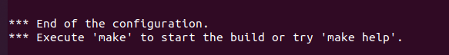

15.
gedit .config
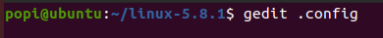

-arhitectura x32 nu mai este acceptată și compilată de kernel


16.Dezactivăm cheile de revocare și încredere
scripts/config --disable SYSTEM_REVOCATION_KEYS
-Această comandă dezactivează suportul pentru cheile de revocare a sistemului în kernel. Cheile de revocare sunt utilizate pentru a revoca cheile valide în situații specifice de securitate.
scripts/config --disable SYSTEM_TRUSTED_KEYS
-Această comandă dezactivează suportul pentru cheile de încredere ale sistemului în kernel. Cheile de încredere pot fi folosite pentru a semna și valida alte chei sau module.

17.Compilăm kernel-ul
(time) sudo make -j<nproc>
<
y
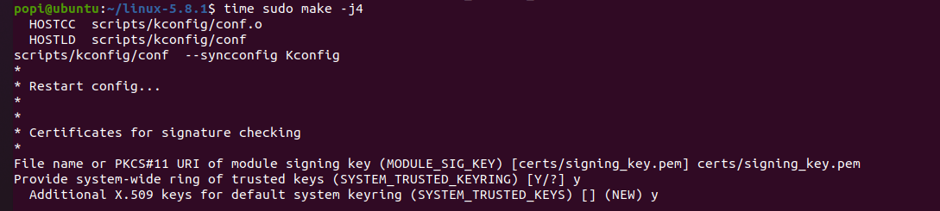
>
În urma rulării acesteia, compilarea va dura cca 1.5-2min, datorită unei erori, nu vă faceți griji, este normal și a fost luat în considerare.
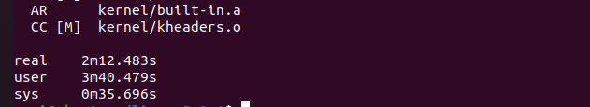

- Rulați următoarea comandă și căutați “Certificates”, stregeti ‘y’ din SYSTEM_TRUSTED_KEYS, salvați și ieșiți.
sudo nano .config
<
CTRL + W
SEARCH: Certificates
SYSTEM_TRUSTED_KEYS=""
CRTL + S
CTRL + X
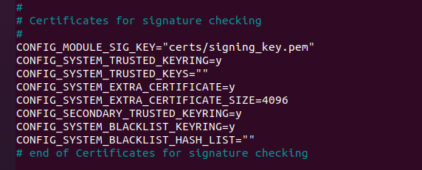
>
- Rulați din nou comandă make, de data aceasta procesul va lua un minim de 20min, depinde de performanța unității pe care rulați, în cazul meu, mașina mea virtuală are 16Gb RAM si 4 core-uri de procesare
sudo make -j<nproc>

- Următoarea comandă compilează modulele kernelului și instalează kernelul împreună cu acestea.
sudo make modules_install install -j<nproc>

21.Următoarea comandă instalează kernelul compilat pe sistem.
sudo make install -j<nproc>

22.
sudo update-grub
este o comandă folosită pe sistemele bazate pe Debian (cum ar fi Ubuntu) pentru a actualiza configurarea GRUB (Grand Unified Bootloader).

- Dați restart la unitate pentru ca modificările sa ia efect.

- Acest punct este opțional având în vedere că este o simplă testare a apelului implementat.

Acesta este codul utilizat pentru testare
<
#include <stdio.h>#include <unistd.h>#include "process_info.h" //calea catre header-ul apelului de sistemint main() { pid_t my_pid = getpid(); struct process_info info; long result = syscall(440, my_pid, &info); if (result == 0) { printf("Process Information:\n"); printf("PID: %d\n", info.pid); printf("State: %ld\n", info.state); printf("Priority: %d\n", info.priority); printf("Command: %s\n", info.comm);} else { printf("Error: Unable to retrieve process information (Error Code: %ld)\n", result); } return 0;}

gcc test.c -o test -I/home/popi/linux-5.8.1/get_process_info
>

Dacă în urma rulării testului output-ul este similar cu cel prezentat mai sus, FELICITĂRI!, ați implementat cu succes un apel de sistem, altfel trebuie să o luați de la capăt ținând cont de eroarea primită.

